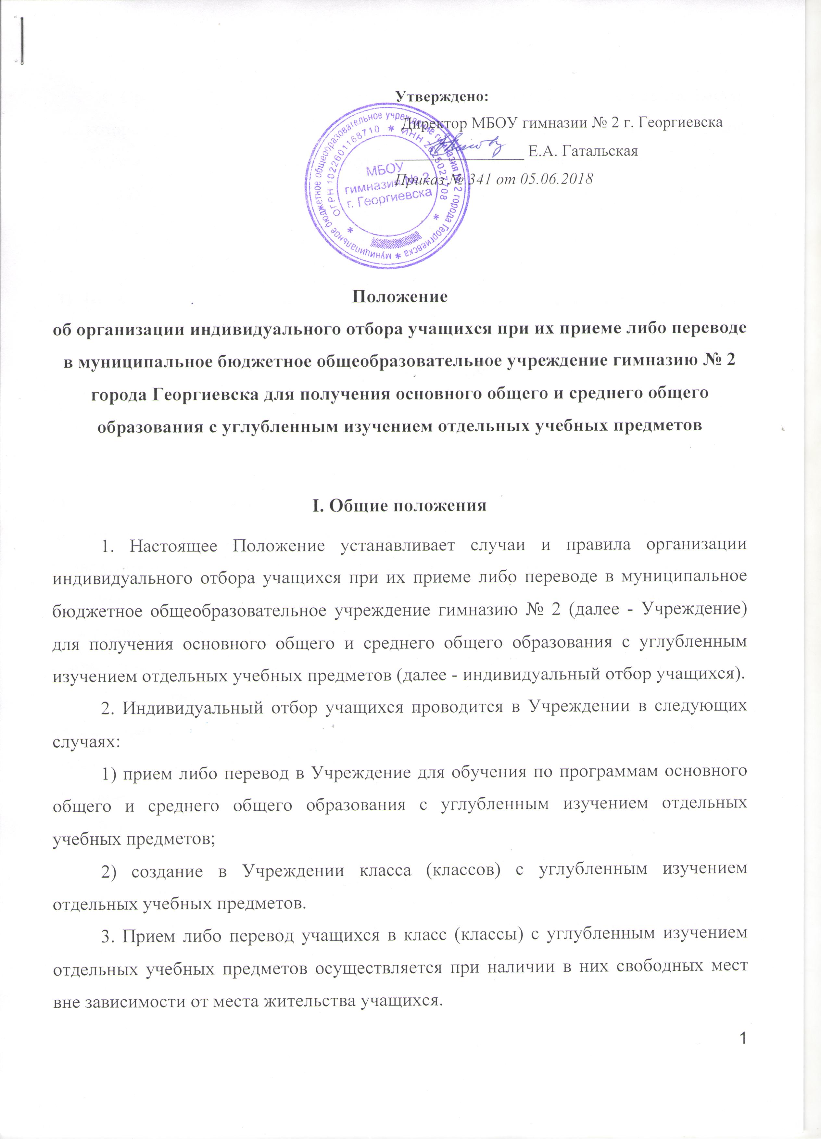
4. Сроки проведения индивидуального отбора учащихся и учебные предметы, по которым организовано углубленное обучение учащихся в образовательной организации, устанавливаются приказом директора Учреждения.
5. Индивидуальный отбор учащихся в класс (классы) с углубленным изучением отдельных учебных предметов начинается с 5 класса.

II. Порядок организации индивидуального отбора учащихся в класс (классы) с углубленным изучением отдельных учебных предметов
6. Индивидуальный отбор учащихся осуществляется в соответствии с личным заявлением учащихся или родителей (законных представителей) учащихся на участие в индивидуальном отборе учащихся (далее - заявление).
7. Учреждение не позднее 30 календарных дней до даты начала проведения индивидуального отбора учащихся информирует учащихся, их родителей (законных представителей) о сроках, времени, месте подачи заявления и о процедуре проведения индивидуального отбора учащихся путем размещения соответствующей информации на официальном сайте Учреждения в информационно-телекоммуникационной сети "Интернет", информационных стендах и доведения информации на родительских собраниях.
8. Учащиеся или родители (законные представители) учащихся не позднее 10 календарных дней до даты начала проведения индивидуального отбора учащихся подают заявление на имя директора Учреждения по форме, устанавливаемой локальным актом Учреждения.
9. В заявлении указываются следующие сведения:
1) фамилия, имя, отчество (последнее - при наличии) учащегося;
2) дата и место рождения учащегося;
3) фамилия, имя, отчество (последнее - при наличии) родителей (законных представителей) учащегося;
4) класс с углубленным изучением отдельных учебных предметов, для приема либо перевода в который организован индивидуальный отбор учащихся.
10. К заявлению прилагаются копии следующих документов:
1) свидетельство о рождении (для учащихся, не достигших возраста 14 лет) или паспорт (для учащихся, достигших возраста 14 лет);
2) ведомость успеваемости учащегося за последние 2 года обучения, заверенная подписью руководителя и печатью соответствующей образовательной организации (для учащихся, получающих основное общее образование);
3) аттестат об основном общем образовании и результаты государственной итоговой аттестации за курс основного общего образования по учебному(ым) предмету(ам), изучение которого(ых) предполагается на углубленном уровне (для учащихся, получающих среднее общее образование);
4) портфолио (грамоты, дипломы, сертификаты, удостоверения и иные документы, подтверждающие учебные, интеллектуальные, творческие и спортивные достижения учащихся (призовые места) (при наличии);
5) согласие на обработку персональных данных.
Документы, находящиеся в распоряжении Учреждения, родителями (законными представителями) не представляются.
Иностранные граждане и лица без гражданства представляют документы на русском языке или вместе с заверенным в установленном порядке переводом на русский язык.
Заявление и документы могут быть направлены родителями (законными представителями) в Учреждение в форме электронных документов в порядке, установленном постановлением Правительства Российской Федерации от 7 июля 2011 г. N 553 "О порядке оформления и представления заявлений и иных документов, необходимых для предоставления государственных и (или) муниципальных услуг, в форме электронных документов".
11. Для организации индивидуального отбора учащихся в Учреждении создается комиссия по индивидуальному отбору учащихся из числа педагогических работников, осуществляющих обучение по соответствующим профильным учебным предметам, руководящих и иных работников Учреждения, представителей коллегиальных органов государственно-общественного управления Учреждением (далее - комиссия).
12. Численный и персональный состав, порядок создания и организации работы комиссии устанавливаются локальным актом Учреждения.
13. Индивидуальный отбор учащихся осуществляется в три этапа:
1) первый этап - проведение комиссией экспертизы документов согласно критериям, предусмотренным пунктом 14;
2) второй этап - составление рейтинга достижений учащихся по итогам проведения комиссией экспертизы документов;
3) третий этап - принятие решения комиссией о зачислении учащихся в класс (классы) с углубленным изучением отдельных учебных предметов.
14. Индивидуальный отбор учащихся осуществляется на основании следующих критериев:
1) наличие у учащегося годовых (итоговых) отметок успеваемости "хорошо" или "отлично" по учебному(ым) предмету(ам), изучение которого(ых) предполагается на углубленном уровне, за последние 2 года обучения (для учащихся, получающих основное общее образование) и за курс основного общего образования (для обучающихся, получающих среднее общее образование);
2) наличие у учащегося отметок "хорошо" или "отлично" по результатам государственной итоговой аттестации за курс основного общего образования по учебному(ым) предмету(ам), изучение которого(ых) предполагается на углубленном уровне;
3) наличие у учащегося за последние 2 года обучения учебных, интеллектуальных, творческих или спортивных достижений в олимпиадах и иных интеллектуальных и (или) творческих конкурсах, физкультурных и спортивных мероприятиях различных уровней (муниципального, краевого, всероссийского, международного), соответствующих выбранному профилю обучения (далее - достижения учащегося).
Учащиеся, имеющие годовую(ые) отметку(и) успеваемости «удовлетворительно» по учебному(ым) предмету(ам), изучение которого(ых) предполагается на углубленном уровне и (или) отметку(и) «удовлитворительно» по результатам государственной итоговой аттестации за курс основного общего образования по учебному(ым) предмету(ам), изучение которого(ых) предполагается на углубленном уровне могут участвовать в индивидуальном отборе при наличии свободных мест.
15. Экспертиза документов проводится в течение 5 рабочих дней с даты начала проведения индивидуального отбора учащихся по следующей балльной системе:
15.1 Для получения основного общего образования:
1) сумма итоговых оценок учащегося за два года;
2) результаты итоговой контрольной работы по английскому языку;
3) активность внеурочной деятельности (не более 10 баллов);
4) активность интеллектуальной деятельности (участие в краевых, всероссийских, международных олимпиадах и конкурсах (не более 10 баллов);
5) портфолио учащегося (не более 10 баллов).
15.2 Для получения среднего общего образования:
1) за отметку "хорошо" по соответствующему(им) учебному(ым) предмету(ам) учащемуся выставляется 3 балла за один предмет;
2) за отметку "отлично" по соответствующему(им) учебному(ым) предмету(ам) учащемуся выставляется 5 баллов за один предмет;
3) предметы, изучающиеся по программе основного общего образования (на неуглубленном уровне) оцениваются по пятибалльной системе суммарно за 2 года (в сумме не более 10 баллов), при наличии у учащегося оценки «удовлетворительно» баллы по данному предмету не выставляются;
4) за культуру оформления портфолио учащемуся выставляется не более 5 баллов;
5) за результативность участия в предметных олимпиадах (Из Федерального перечня олимпиад школьников и их уровней на текущий учебный год):
на муниципальном уровне учащемуся выставляется 3 балла за одно достижение (призовое место) (в сумме не более 6 баллов);
на краевом уровне учащемуся выставляется 5 баллов за одно достижение (призовое место) (в сумме не более 15 баллов);
на всероссийском уровне учащемуся выставляется 10 баллов за одно достижение (призовое место) (в сумме не более 20 баллов);
на международном уровне учащемуся выставляется 15 баллов за одно достижение (призовое место) (в сумме не более 30 баллов);
6) за результативность участия в дистанционных и заочных конкурсах и фестивалях учащемуся выставляется не более 5 баллов;
7) за эффективность получения дополнительного образования и ведения внеурочной деятельности учащемуся выставляется не более 5 баллов;
8) за ведение исследовательской деятельности учащемуся выставляется не более 5 баллов;
9) за составление плана личностного роста и развития на уровне среднего общего образования учащемуся выставляется не более 5 баллов.
16. По результатам проведения комиссией экспертизы документов в течение 1 рабочего дня после проведения экспертизы документов составляется рейтинг достижений учащихся по мере убывания количества набранных ими баллов.
При равных результатах индивидуального отбора учащихся учитываются средние баллы по ведомостям успеваемости учащихся или по аттестатам об основном общем образовании, исчисляемые как среднее арифметическое суммы промежуточных и итоговых отметок учащегося.
17. Решение комиссии оформляется протоколом заседания комиссии в течение 3 рабочих дней со дня окончания проведения индивидуального отбора учащихся.
18. Отказ по результатам индивидуального отбора учащихся в приеме либо переводе учащегося в класс с углубленным изучением отдельных учебных предметов не является основанием для исключения учащегося из Учреждения.
19. Информация о результатах индивидуального отбора учащихся доводится Учреждением до сведения учащихся и их родителей (законных представителей) путем ее размещения на сайте Учреждения в информационно-телекоммуникационной сети "Интернет" и на информационных стендах в день принятия решения комиссией.
20. При условии наличия свободных мест в классе (классах) с углубленным изучением отдельных учебных предметов после окончания проведения индивидуального отбора учащихся допускается проведение дополнительного индивидуального отбора учащихся в соответствии с настоящим Положением.

III. Подача и рассмотрение апелляции
21. В случае несогласия родителей (законных представителей) учащихся с решением комиссии они имеют право в течение 3 рабочих дней со дня размещения на сайте Учреждения в информационно-телекоммуникационной сети "Интернет" и на информационных стендах информации об итогах индивидуального отбора учащихся направить апелляцию путем подачи письменного заявления в апелляционную комиссию Учреждения в порядке и по форме, устанавливаемым локальным актом Учреждения (далее соответственно - апелляция, апелляционная комиссия).
22. Апелляция рассматривается в течение 1 рабочего дня со дня ее подачи на заседании апелляционной комиссии, на которое приглашаются учащиеся и (или) их родители (законные представители).
23. Состав апелляционной комиссии утверждается приказом директора Учреждения.
Апелляционная комиссия формируется в количестве не менее трех человек из числа работников Учреждения, не входящих в состав комиссии в текущем учебном году.
24. Апелляционная комиссия принимает решение о наличии либо отсутствии оснований для повторного проведения индивидуального отбора учащихся в отношении учащегося, родители (законные представители) которого подали апелляцию.
25. Решение апелляционной комиссии принимается большинством голосов ее членов, участвующих в ее заседании.
При равном количестве голосов членов апелляционной комиссии председатель апелляционной комиссии обладает правом решающего голоса.
На каждом заседании апелляционной комиссии ведется протокол.
26. Решение апелляционной комиссии подписывается председателем апелляционной комиссии и доводится в письменной форме до сведения родителей (законных представителей) учащегося, подавших апелляцию в течение 3 рабочих дней со дня его принятия.

IV. Зачисление учащихся в класс (классы) с углубленным изучением отдельных учебных предметов
27. Зачисление учащихся в класс (классы) с углубленным изучением отдельных учебных предметов осуществляется на основании решения комиссии и оформляется приказом директора Учреждения в течение 10 календарных дней после оформления протокола заседания комиссии по индивидуальному отбору учащихся, но не позднее 10 календарных дней до начала учебного года.

